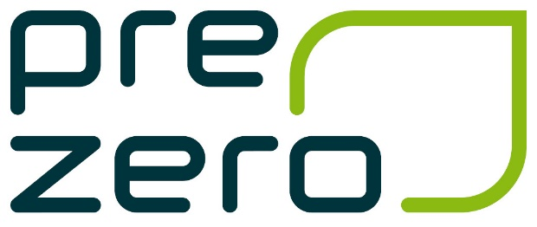

2020 r. – Gmina Bedlno

PreZero Service Centrum Sp. z o.o. poniżej informuje o terminach odbioru odpadów od 01.07.2020 r. do 31.12.2020 r.
2020 | VII | VIII | IX | X | XI | XII
miesiąc
Rodzaj odpadów | Dzień miesiąca
Odpady Komunalne | 1 / 15 / 29 | 12 / 26 | 9 / 23 | 7 / 21 | 4 | 2 / 29
Selektywna - żółte worki | 28 | 25 | 22 | 20 | 17 | 15
Selektywna - niebieskie worki |  |  |  |  | 17
Selektywna - zielone worki | 28 |  | 22 |  | 17

Odpady ulegające biodegradacji – odbiór z „gniazda odpadów ulegających biodegradacji” znajdującego się przy Urzędzie Gminy w Bedlnie będzie odbywał się w następujących terminach: 01/07/2020, 29/07/2020, 26/08/2020, 23/09/2020, 21/10/2020.

Uwaga: Do żółtych worków można wkładać wyłącznie butelki plastikowe po napojach i chemii domowej, puszki po napojach i konserwach oraz opakowania wielomateriałowe po sokach, napojach, mleku.
Do worków niebieskich można wkładać wyłącznie: odpady z papieru, tektury i odpady opakowaniowe z papieru i tektury.
Do zielonych worków można wkładać wyłącznie opakowania szklane np. butelki lub słoiki.
Worki z inną zawartością nie będą odbierane!
Worki można odbierać u kierowcy lub w siedzibie firmy lub w Urzędzie Gminy w Bedlnie.
Odpady należy wystawić w dniu wywozu przed bramę posesji o godzinie 7⁰⁰, a jeżeli zabudowanie znajduje się w znacznej odległości od drogi po, której jedzie pojazd specjalistyczny zbierający odpady to nie dalej niż 15m. od jej osi.

Uwagi lub pytania mogą być zgłaszane w siedzibie firmy lub pod numerem tel.:
PreZero Service Centrum Sp. z o. o.
ul. Łąkoszyńska 127, 99-300 Kutno
Tel.: (+48) 24-254-29-87 - Logistyka
Tel.: (+48) 24-254-29-86 - Biuro Obsługi Klienta

